SVEUČILIŠTE U ZAGREBU
FAKULTET ELEKTROTEHNIKE I RAČUNARSTVA

SEMINAR

Tehnologije za razvoj GPGPU aplikacija
Branimir Gregov
Voditelj: Domagoj Jakobović

Zagreb, ožujak, 2014.

Sadržaj

1. Uvod 1
2. Ukratko o navedenim tehnologijama 2
2.1 Arhitektura grafičke kartice 2
2.2 OpenCL 3
2.3 CUDA 3
2.4 OpenACC 3
2.5 C++ AMP 4
2.6 CUDAfy.NET 4
3. Mjerenja i statistike 5
3.1 Problem trgovačkog putnika 5
3.2 CUDAfy.NET 6
4. Zaključak 7
5. Literatura 8
6. Sažetak 9

Uvod
Od kada su se računala pojavila, njihova sirova snaga je rasla eksponencijalno (Mooreov zakon), ali grafičke kartice su se po nečemu izdvojile od klasičnih procesora – specijalizirale su se za brzo, masivno paralelno računanje sa realnim brojevima što je rezultiralo arhitekturom grafičkih kartica u kojoj postoji puno manjih, specijaliziranih jezgri za razliku klasičnih procesora gdje postoji manji broj jezgri opće namjene. Budući da grafičke kartice većinu vremena nisu u potpunosti iskorištene (osim kada korisnik pokrene neku grafički zahtjevnu aplikaciju), zašto ih ne bi koristili za izračune opće namjene. Iz te ideje proizlazi koncept računarstva opće namjene na grafičkim karticama (engl. General-Purpose computing on Graphics Processing Unit). Ukoliko rješavamo problem koji se sastoji od jako puno manjih istovjetnih problema (istovjetnih jer grafičke kartice koriste SIMD arhitekturu što znači da se mora izvršavati isti niz instrukcija nad različitim podacima) koje možemo prilagoditi za izvršavanje na grafičkoj jezgri, možemo vrlo jednostavno prebaciti opterećenje sa klasične procesorske jezgre na grafičku i time jednostavno postići ubrzanja od jednog ili više redova veličine.

Ukratko o navedenim tehnologijama
Budući da naredbe za obradu moraju biti relativno jednostavne jer grafičke kartice imaju ograničene mogućnosti u usporedbi sa klasičnim procesorima, većina navedenih tehnologija se oslanja na programski jezik C/C++, a one koje su namijenjene za rad s nekim drugim programskim jezik glavnom koriste funkcije ili metode koje su omotači (engl. wrappers) za odgovarajuće funkcije u C-u.

Arhitektura grafičke kartice
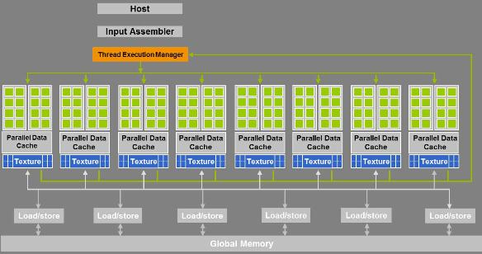
Slika 2.1. Arhitektura CUDA grafičke kartice
Izvor: http://dame.dsf.unina.it/images/cuda1.jpg

Današnje grafičke kartice imaju podjelu arhitekture na četiri razine. Te četiri razine (od najviše prema najnižoj) su:
- Mreža (engl. grid)
- Blok (engl. block)
- Val dretvi (engl. wave front, warp)
- Dretva (engl. thread)

Mreža je skup svih jedinica za procesiranje blokova (engl. processing unit). NVIDIA te jedinice naziva SM (Streaming Multiprocessor), a AMD/ATI ih naziva SIMD engine. Blokovi se pridjeljuju slobodnim jedinicama za procesiranje. Jedinice za procesiranje mogu međusobno komunicirati samo preko globalne memorije jer ne dijele ništa drugo osim toga. Stoga se programi pišu specifično za izvođenje po blokovima te se rezultati koje svi blokovi generiraju obrađuju na klasičnoj procesorskoj jezgri nakon kopiranja globalne memorije grafičke kartice u adresni prostor procesora (u nekim slučajevima kopiranje nije potrebno jer postoji zajednički memorijski prostor, kao što je to slučaj sa APU-ovima (Accelerated Processing Unit) iz tvrtke AMD.
Blok se sastoji od valova dretvi. Ti valovi dijele zajedničku lokalnu memoriju koja je puno brža u odnosu na globalnu memoriju. Svi valovi dretvi izvode isti skup instrukcija.
Val dretvi se najčešće sastoji od 32 dretve koje rade u lock-step načinu rada. Izvode identične instrukcije u svakom trenutku, ali nad različitim podacima. Ukoliko dođe do grananja if-then-else, vrijeme izvođenja je jednako sekvencijalnom izvođenju obje grane jedne za drugom.
Dretva dobiva instrukcije od raspoređivača koji raspoređuje instrukcije po blokovima, a valovi dretvi zatim čitaju te instrukcije iz lokalne memorije. Svaka dretva ima svoj skup registara kao i kod klasičnih procesorskih jezgri.

OpenCL
OpenCL (engl. Open Computing Language) je alat za pisanje GPGPU programa koji će se izvoditi na heterogenim sustavima koji se sastoje od više različitih procesnih elemenata kao što su procesor, grafička kartica, procesori za digitalnu obradu signala, programibilni sklopovi i sl. Skoro svi veći proizvođači komponenata za osobna računala poput Intela, NVIDIA-e i AMD-a podržavaju ovaj standard.

CUDA
CUDA (engl. Compute Unified Device Architecture) je također alat za pisanje GPGPU programa, ali za razliku od OpenCL-a, podržana je samo na grafičkim karticama marke NVIDIA. To ima neke prednosti i nedostatke. Očiti nedostatak je nužna prisutnost grafičke kartice marke NVIDIA na računalu na kojem se izvršava željeni program, a jedna od (mogućih) prednosti je optimiziraniji kod jer cilja na manje uređaja. Da li se programi pisani za CUDA-u uistinu izvode brže od programa pisanih npr. u OpenCL-u tek treba provjeriti.

OpenACC
OpenACC (engl. Open Accelerators) je alat koji sadrži skup pretprocesorskih naredbi kojima se dio programskog koda u programskim jezicima Fortran ili C/C++ može označiti za paralelno izvođenje na grafičkoj jezgri. OpenACC će tada instruirati prevoditelja da proba prevesti programski kod na takav način da se on može izvršavati i na grafičkoj kartici i na procesoru. Od svih navedenih alata, on je najjednostavniji za korištenje, a njegova efikasnost u usporedbi s ostalim alatima će se ustvrditi kasnije u ovom radu.

C++ AMP
C++ AMP (engl. C++Accelerated Massive Parallelism) je skup biblioteka koje proširuju funkcionalnost programskog jezika C++, a oslanja se na DirectX 11 i Direct3D kako bi omogućio izvođenje programa opće namjene na grafičkim karticama.

CUDAfy.NET
CUDAfy.NET je alat za razvoj aplikacija u programskom jeziku C#. Funkcije i metode koje se koriste su zapravo omotači (engl. wrappers) za funkcije iz alata CUDA i OpenCL koje su pisane u programskim jezicima C i C++. CUDAfy.NET uvelike olakšava pisanje GPGPU aplikacija jer od korisnika skriva mnogo detalja koji su potrebni za pokretanje takve aplikacije (detekcija grafičke kartice i sukladno tome donošenje odluke koje biblioteke koristiti i sl.) i fokusira se na najbitniji dio rješavanja konkretnog problema, tj. pisanje jezgrenih funkcija (engl. kernels) i svega nekoliko naredbi za pokretanje izvođenja na grafičkoj kartici.

Mjerenja i statistike
U ovom radu ćemo se orijentirati na tehnologije CUDAfy.NET, C++ AMP i OpenACC te ćemo ih demonstrirati na primjeru problema trgovačkog putnika.
Bitno je napomenuti da je Microsoft u Windowse uveo tehnologiju pod imenom Timeout Detection and Recovery. Svrha te tehnologije je da prepozna kada se grafička kartica „zamrzne“ pa ju po potrebi resetira bez da se dira ostatak računala. Budući da se GPGPU programi izvršavaju duže vrijeme, potrebno je onemogućiti TDR za vrijeme izvođenja tih programa. Na stranici http://msdn.microsoft.com/en-us/library/windows/hardware/ff569918%28v=VS.85%29.aspx se mogu pronaći upute kako isključiti TDR.

Problem trgovačkog putnika
Problem trgovačkog putnika je dobro poznat problem u računarstvu. To je NP-težak problem, tj. ne može se riješiti u polinomijalnom vremenu. Najbolje što možemo doći blizu rješavanja tog problema su razni heuristički algoritmi koji neće nužno dati najbolju vrijednost niti će nužno svaki puta dati istu vrijednost ili algoritmi koji koriste grubu silu (engl. brute-force algorithms). Ako koristimo grubu silu, moramo biti svjesni „kombinatorne eksplozije“. Složenost tih algoritama je O(n!) gdje n predstavlja broj gradova koje trgovački putnik mora obići.
Očito ne možemo pokrenuti algoritam za par stotina gradova, ali ovaj problem sa relativno malim brojem gradova (12-13) može poslužiti kao dobar primjer za potrebe ovog seminarskog rada.

Na slikama 3.1. i 3.2. nalazi se glavni dio koda serijske varijante algoritma koji grubom silom računa tražene vrijednosti za sve moguće permutacije te ih uspoređuje sa trenutno najboljom vrijednosti i po potrebu ju ažurira.
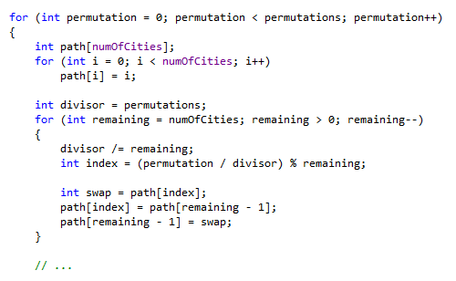
Slika 3.1. Isječak programskog koda za preslikavanje
rednog broja permutacije u put

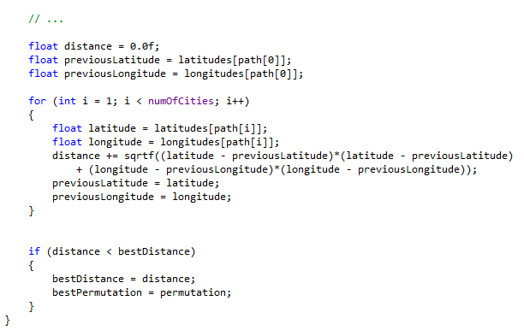
Slika 3.2. Isječak programskog koda za računanje udaljenosti
i usporedbu te udaljenosti sa trenutno najboljom

CUDAfy.NET
Kod iz prethodnog potpoglavlja smo paralelizirali po blokovima (iz razloga navedenih u poglavlju Arhitektura grafičke kartice). Svaki blok računa „svoj dio permutacija“ na način da svaka dretva unutar bloka obrađuje svaku k * n + idx permutaciju gdje n predstavlja ukupan broj radnih dretvi (broj dretvi unutar bloka pomnožen sa brojem blokova), idx predstavlja globalan indeks dretve na grafičkoj kartici, tj.:
idx = lokalni_indeks_dretve + indeks_bloka * broj_dretvi_po_bloku,

a k predstavlja bilo koji cijeli broj za koji vrijedi:
0 <= k * n + idx <= N,

gdje je N ukupan broj permutacija.
Nakon što grafička kartica odradi svoje, potrebno je prebaciti podatke natrag u memorijski prostor koji je dostupan procesoru da bi procesor mogao napraviti nešto smisleno s tim podacima (npr. Ispisati ih na ekran, pospremiti u datoteku i sl.).
U ovom radu su isprobana dva pristupa. Prvi je redukcija podataka o najboljim vrijednostima unutar samog bloka, a zatim prebacivanje dobivenih podataka na procesor koji zatim mora iz tih podataka pronaći globalno najbolje rješenje.
U drugom pristupu se podaci o najboljem rješenju svake dretve prenosi direktno na procesor koji tada mora obraditi više podataka (tu je također i veći trošak prenošenja podataka sa grafičke kartice na procesor ukoliko ne postoji dijeljeni memorijski prostor između njih nego se podaci dijele preko sabirnice). Unatoč navedenim nedostacima, drugi pristup je svejedno brži jer se eliminira potreba za sinkronizacijom dretvi pri redukciji podataka unutar bloka.
Na slici 3.3. koja mjeri trajanje izvođenja prikazana su 3 stupca:
- Izvođenje serijske varijante algoritma
- Izvođenje paralelne varijante algoritma sa redukcijom podataka najprije unutar bloka, a zatim na procesoru
- Izvođenje paralelne varijante algoritma sa redukcijom podataka isključivo na procesoru

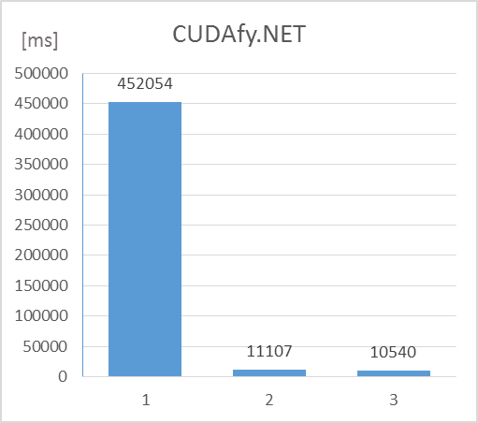
Slika 3.3. Vrijeme izvođenja različitih varijanti algoritama
za problem trgovačkog putnika koristeći CUDAfy.NET

C++ AMP
Kod korištenja C++ AMP-a smo slijedili jednak pristup problemu kao kod CUDAfy.NET rješenja bez redukcije podataka po blokovima, tj. onu varijantu gdje procesor provjerava podatke svake dretve umjesto svakog bloka iz razloga što kod C++ AMP-a nema podjele po blokovima. DirectX i Direct3D odrađuju sve umjesto nas. Mi samo trebamo specificirati broj dretvi koji želimo pokrenuti.
Radi što preciznije usporedbe sa drugim tehnologijama, koristili smo jednak broj dretvi kao i kod CUDAfy.NET. Također smo isprobali i dvije različite skupine funkcija za rad s matematičkim izračunima (potrebno za računanje drugog korijena) – concurrency::precise_math i concurrency::fast_math. Iz njihovih imena je očito da prva skupina sadrži funkcije za preciznije, ali sporije matematičke izračune dok je kod druge obrnuto. Rezultati mjerenja su prikazani u slici 3.4.

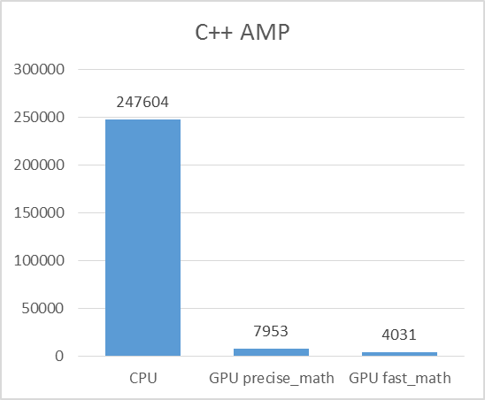
Slika 3.4. Vrijeme izvođenja različitih varijanti algoritama
za problem trgovačkog putnika koristeći C++ AMP

Iako se po rezultatima mjerenja čini je C++ AMP u prednosti nad CUDAfy.NET, C++ AMP ima jedan veliki nedostatak – ne postoji podrška za 64-bitne cijele brojeve (Int64, long). Pri odabiru tehnologije za rješavanje konkretnog problema to bi mogao biti presudni faktor.

OpenACC
OpenACC nažalost ne radi. Naime, funkcija redukcije podataka ne radi kako bi trebala, a budući da se ne može dohvatiti indeks dretve, nije moguće niti ručno obaviti redukciju podataka.

Zaključak
Cilj ovog rada bio je proučiti dostupne tehnologije za prebacivanje opterećenja sa procesora na drugo sklopovlje unutar računala poput grafičke kartice, sklopova za digitalnu obradu signala, programirljivih sklopova i sl. Iako nismo uspjeli pokrenuti varijantu paraleliziranu pomoću OpenACC-a, varijante napisane za CUDAfy.NET i C++ AMP su pokazale znatna ubrzanja po pitanju vremena izvođenja algoritma za rješavanje problema trgovačkog putnika grubom silom. Što se tiče konkretnih implementacija rješenja problema trgovačkog putnika korištenih u ovom radu, C++ AMP je pokazao neznatno bolje ubrzanje nad CUDAfy.NET, ali ima jedan ogroman nedostatak, a to je izostanak podrške za 64-bitne cijele brojeve. Ukoliko ne postoji potreba za korištenjem 64-bitnih brojeva, ja bih preporučio korištenje C++ AMP jer je daleko jednostavniji za korištenje, a vjerojatno će dati i bolje ubrzanje.

Literatura
- Prezentacija o OpenCL-u
http://www.fer.unizg.hr/_download/repository/OpenCL_prezentacija.pdf
- Članak o protočnom procesuiranju (engl. stream processing)
http://en.wikipedia.org/wiki/Stream_processing
- Uvod u C++ AMP na stranicama MSDN-a (MicroSoft Developer Network)
http://msdn.microsoft.com/en-us/library/hh265136.aspx
- Uvod u CUDAfy.NET
http://w8isms.blogspot.com/2012/09/cudafy-me-part-1-of-4.html
- Uvod u OpenACC
http://www.drdobbs.com/parallel/easy-gpu-parallelism-with-openacc/240001776
- Službena dokumentacija koja dolazi uz CAPS i PGI prevoditelje za prevođenje OpenACC direktiva
- Upute za isključivanje Timeout and Detection Recovery-ja
http://msdn.microsoft.com/en-us/Library/Windows/Hardware/ff569918%28v=vs.85%29.aspx

Sažetak
Cilj ovog rada je istražiti tehnologije za programiranje GPGPU aplikacija. Opisana je općenita arhitektura grafičke kartice i ukratko su opisane glavne tehnologije za GPGPU programiranje – OpenCL i CUDA. Ipak, nismo se detaljnije bavili njima nego alatima „više razine“ – CUDAfy.NET, C++ AMP te OpenACC. OpenACC je polučio najlošije rezultate, tj. nije uopće uspio do kraja izvršiti zadani program. CUDAfy.NET i C++ AMP su pokazali značajna i otprilike jednaka ubrzanja u odnosu na serijsko izvođenje programa koji rješava problem trgovačkog putnika.

